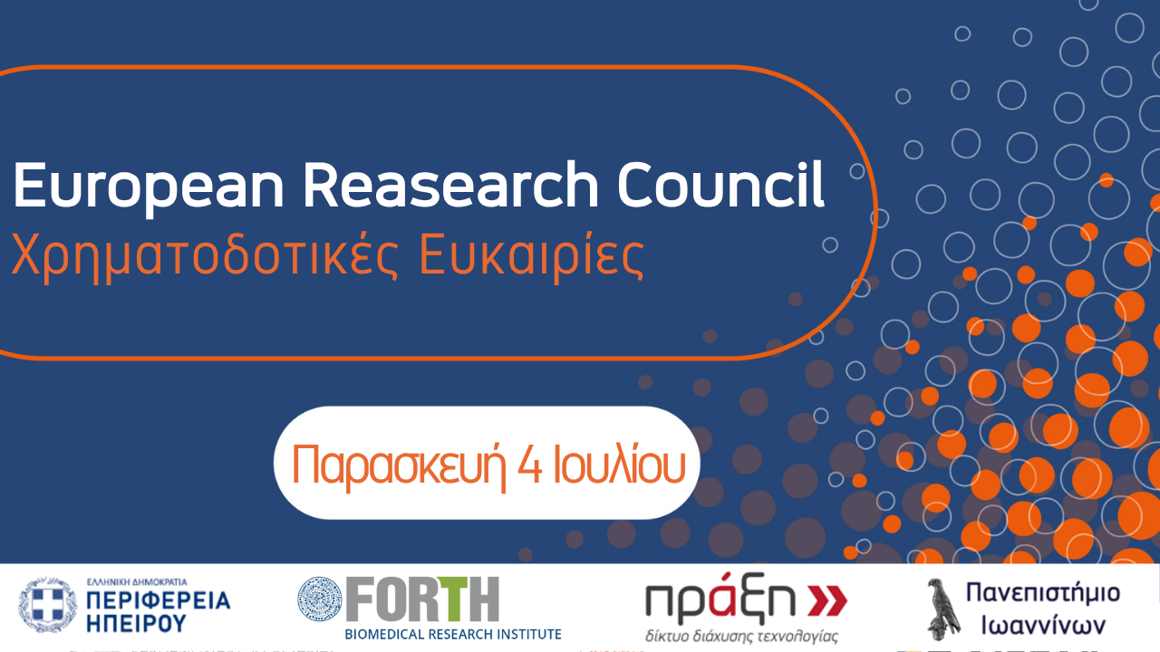

**ΠΡΟΣΚΛΗΣΗ**:

Το **Δίκτυο ΠΡΑΞΗ**, δομή του Ιδρύματος Τεχνολογίας και Έρευνας (ΙΤΕ) και Εθνικό Σημείο Επαφής του ευρωπαϊκού προγράμματος πλαίσιο για την έρευνα και την καινοτομία «Ορίζοντας Ευρώπη», συνδιοργανώνει με το **Πανεπιστήμιο Ιωαννίνων, την Περιφέρεια Ηπείρου, και το Ινστιτούτο Βιοϊατρικών Ερευνών (ΙΒΕ-ΙΤΕ)** την **Παρασκευή 4 Ιουλίου 2025** διαδικτυακή ενημερωτική εκδήλωση με θέμα:

*«Διαδικτυακή ενημερωτική εκδήλωση για τις χρηματοδοτικές ευκαιρίες του European Research Council (ERC)»*

Η εκδήλωση έχει στόχο την ενημέρωση της ακαδημαϊκής και ερευνητικής κοινότητας του Πανεπιστημίου των Ιωαννίνων σχετικά με τις ευκαιρίες χρηματοδότησης που προσφέρει το Ευρωπαϊκό Συμβούλιο Έρευνας (ERC) σε ερευνητές όλων των σταδίων της ακαδημαϊκής τους πορείας, την παροχή πρακτικών συμβουλών και την υποστήριξη για συγγραφή και υποβολή ανταγωνιστικών προτάσεων.

Η εκδήλωση απευθύνεται σε μέλη ΔΕΠ, ερευνητές, μεταδιδάκτορες, υποψήφιους διδάκτορες, καθώς και σε στελέχη γραφείων έρευνας και διαχείρισης έργων.

Θα παρουσιαστούν:

* Βασικές πληροφορίες για τις επιχορηγήσεις του ERC
* Καλές πρακτικές και συχνές προκλήσεις στην προετοιμασία της πρότασης
* Προσωπικές εμπειρίες από υπότροφους ERC
* Υπηρεσίες υποστήριξης του Δικτύου ΠΡΑΞΗ/ΙΤΕ για υποψήφιους αιτούντες

Μπορείτε να δείτε το πρόγραμμα όπως διαμορφώνεται μέχρι στιγμής εδώ.

***Για εγγραφές*** [**ΕΔΩ**](https://us02web.zoom.us/meeting/register/JwpCwdh2S-aC9f5NA2TeTw)

***Για πληροφορίες:***Δρ Γεώργιος Κυλάφης, Σύμβουλος Διαχείρισης Καινοτομίας, Δίκτυο ΠΡΑΞΗ/ΙΤΕ, Τηλ: +30 2651007920, Κιν.:+30 6974771713, e-mail: kylafis@praxinetwork.gr